***页数347***

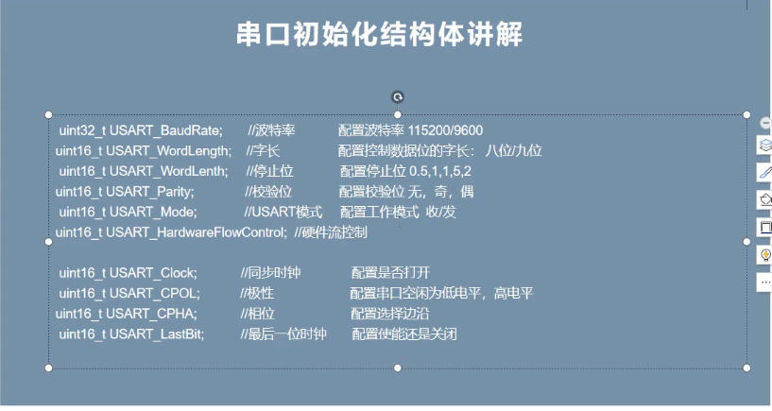

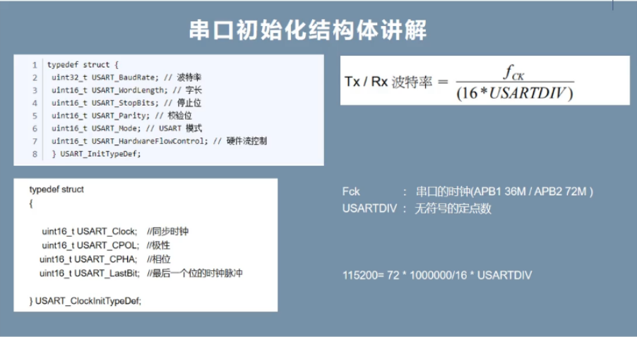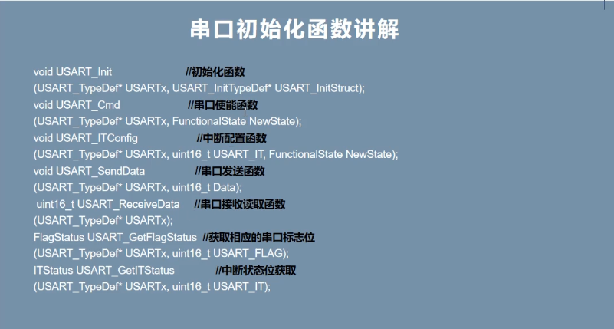

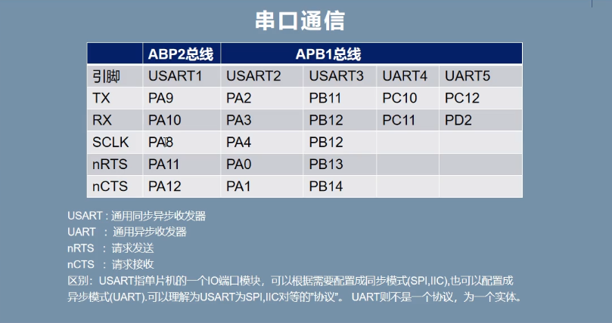

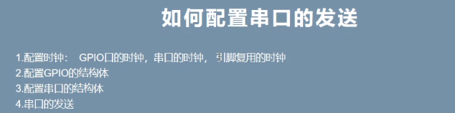

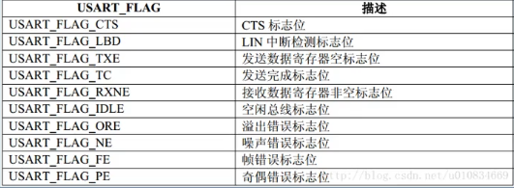

#include "usartset.h"

#include "stm32f10x.h"

void usartconfig(void){

    RCC_APB2PeriphClockCmd(RCC_APB2Periph_GPIOA, ENABLE);

    RCC_APB2PeriphClockCmd(RCC_APB2Periph_USART1, ENABLE);

    RCC_APB2PeriphClockCmd(RCC_APB2Periph_AFIO, ENABLE);

*//tx*

    GPIO_InitTypeDef GPIO_StructInit;

    GPIO_StructInit.GPIO_Mode = GPIO_Mode_AF_PP;

    GPIO_StructInit.GPIO_Pin = GPIO_Pin_9;

    GPIO_StructInit.GPIO_Speed = GPIO_Speed_10MHz;

    GPIO_Init(GPIOA, &GPIO_StructInit);

*//rx*

    GPIO_StructInit.GPIO_Mode = GPIO_Mode_IN_FLOATING;

    GPIO_StructInit.GPIO_Pin = GPIO_Pin_10;

    GPIO_Init(GPIOA, &GPIO_StructInit);

    USART_DeInit(USART1);

    USART_InitTypeDef USART_StructInit;

    USART_StructInit.USART_BaudRate = 115200;

    USART_StructInit.USART_HardwareFlowControl = USART_HardwareFlowControl_None;

    USART_StructInit.USART_Mode = USART_Mode_Rx  | USART_Mode_Tx;

    USART_StructInit.USART_Parity = USART_Parity_No;

    USART_StructInit.USART_StopBits = USART_StopBits_1;

    USART_StructInit.USART_WordLength = USART_WordLength_8b;

    USART_Init(USART1, &USART_StructInit);

    USART_ClearFlag(USART1, USART_IT_TXE);

    USART_ITConfig(USART1, USART_IT_RXNE, ENABLE);

    USART_Cmd(USART1, ENABLE);

    NVIC_PriorityGroupConfig(NVIC_PriorityGroup_1);

    NVIC_InitTypeDef NVIC_InitStruct;

    NVIC_InitStruct.NVIC_IRQChannel = EXTI0_IRQn;

    NVIC_InitStruct.NVIC_IRQChannelCmd = ENABLE;

    NVIC_InitStruct.NVIC_IRQChannelPreemptionPriority = 0;

    NVIC_InitStruct.NVIC_IRQChannelSubPriority = 1;

    NVIC_Init(&NVIC_InitStruct);

}

void send_data(USART_TypeDef \**USARTx*, uint16_t *data*){

    USART_SendData(*USARTx*, *data*);

    while (USART_GetFlagStatus(*USARTx*,USART_FLAG_TXE) ==RESET);

}

void send_array(uint8_t \**array*, uint8_t *len*){

    uint16_t i;

    for (i = 1; i < *len*;i++){

        send_data(USART1, *array*[i]);

    }

}

    void USART1_IRQHandler(void)

{

    int temp;

    if (USART_GetITStatus(USART1, USART_IT_RXNE) != RESET)

    {

        temp = USART_ReceiveData(USART1);

        if (temp == 1)

        {

            send_data(USART1, 0x11);

        }

   }

}

**Table 706. 函数 USART_DeInit**

函数名 USART_DeInit

函数原形 void USART_DeInit(USART_TypeDef* USARTx)

功能描述 将外设 USARTx 寄存器重设为缺省值

输入参数 USARTx：x 可以是 1，2 或者 3，来选择 USART 外设

输出参数 无

返回值 无

先决条件 无

被调用函数

RCC_APB2PeriphResetCmd()

RCC_APB1PeriphResetCmd()

**#include "stm32f4xx.h"**

**void USART_Configuration(void) {**

**// 配置USART1外设的相关寄存器**

**// ...**

**}**

**void Reconfigure_USART(void) {**

**// 先将USART1寄存器重设为缺省值**

**USART_DeInit(USART1);**

**// 然后重新配置和初始化USART1外设**

**USART_Configuration();**

**}**

**int main() {**

**// 初始化系统和GPIO等**

**Reconfigure_USART(); // 重新配置和初始化USART1**

**while (1) {**

**// 执行其他操作**

**}**

**}**

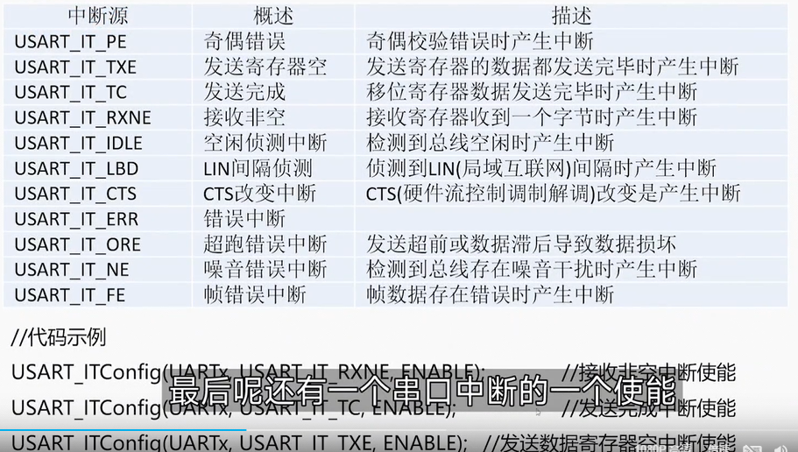

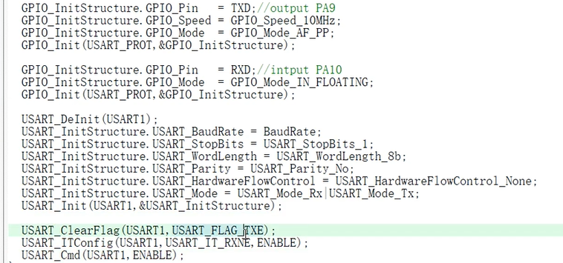

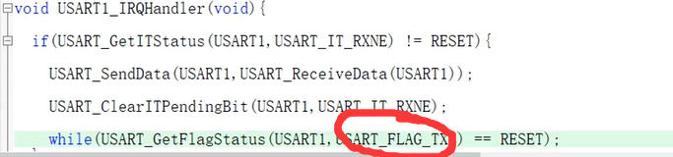

用TC不稳定

当usart_getflagstatus()不能等于0退出

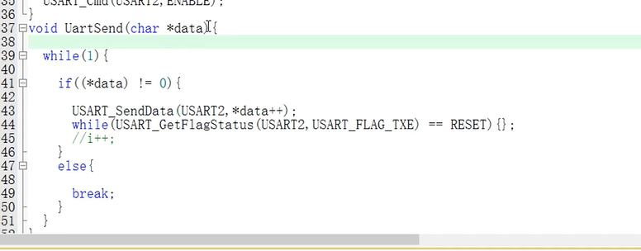

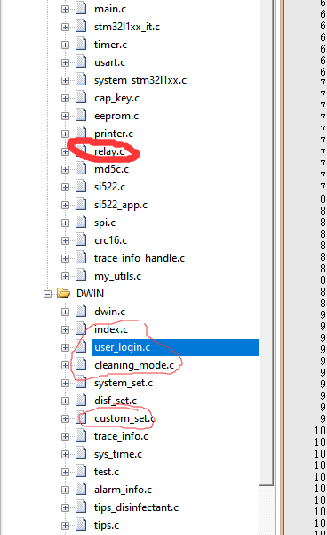

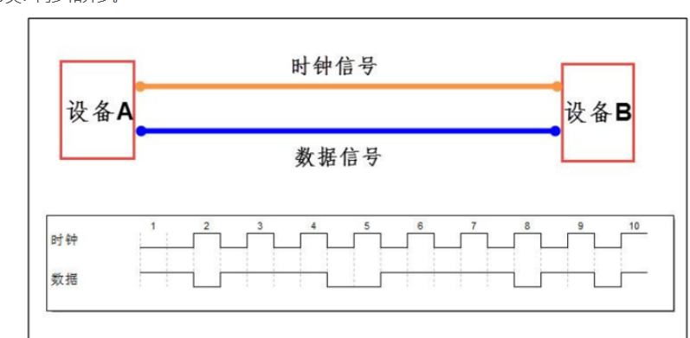

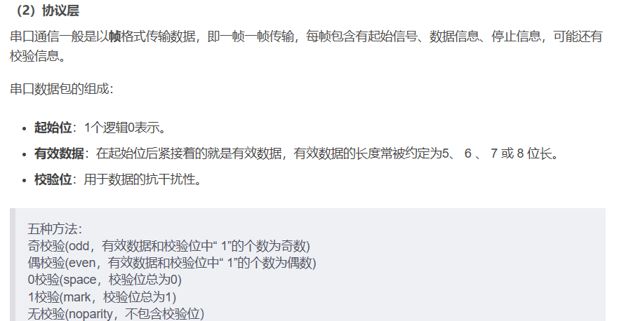

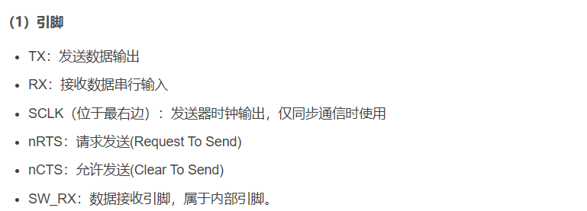

void USART_Config(void)

{

GPIO_InitTypeDef GPIO_InitStructure;

USART_InitTypeDef USART_InitStructure;

// 1. 开启USART时钟和对应的引脚时钟

// USART1

RCC_APB2PeriphClockCmd(RCC_APB2Periph_GPIOA, ENABLE);

RCC_APB2PeriphClockCmd(RCC_APB2Periph_USART1, ENABLE);

// 2. 配置USART引脚

// USART1-TX发送 GPIOA.9 复用推挽模式

GPIO_InitStructure.GPIO_Pin = USART1_TX_GPIO_PIN;

GPIO_InitStructure.GPIO_Mode = GPIO_Mode_AF_PP;

GPIO_InitStructure.GPIO_Speed = GPIO_Speed_50MHz;

GPIO_Init(USART1_TX_GPIO_PORT, &GPIO_InitStructure);

// USART1-RX接收 GPIOA.10 浮空输入模式

GPIO_InitStructure.GPIO_Pin = USART1_RX_GPIO_PIN;

GPIO_InitStructure.GPIO_Mode = GPIO_Mode_IN_FLOATING;

GPIO_Init(USART1_RX_GPIO_PORT, &GPIO_InitStructure);

// 3. 配置USART1串口参数

USART_InitStructure.USART_BaudRate = USART_BAUDRATE; // 3.1 配置波特率

USART_InitStructure.USART_WordLength = USART_WordLength_8b; // 3.2 配置数据字长

USART_InitStructure.USART_StopBits = USART_StopBits_1; // 3.3 配置停止位

USART_InitStructure.USART_Parity = USART_Parity_No; // 3.4 配置校验位

USART_InitStructure.USART_Mode = USART_Mode_Tx | USART_Mode_Rx; // 3.5 配置工作模式

USART_InitStructure.USART_HardwareFlowControl = USART_HardwareFlowControl_None; // 3.6 配置硬件控制流

USART_Init(USART1, &USART_InitStructure); // 4. 初始化串口

USART_ITConfig(USART1, USART_IT_RXNE, ENABLE);//USART中断使能

USART_Cmd(USART1, ENABLE); // 5. 使能串口

}